МИНИСТЕРСТВО ОБРАЗОВАНИЯ И НАУКИ РОССИЙСКОЙ ФЕДЕРАЦИИ

Федеральное государственное бюджетное образовательное учреждение

высшего образования

**«КУБАНСКИЙ ГОСУДАРСТВЕННЫЙ УНИВЕРСИТЕТ»**

**(ФГБОУ ВО «КубГУ»)**

**Факультет компьютерных технологий и прикладной математики**

**Кафедра вычислительных технологий**

**ОТЧЁТ**

**ПО ИНДИВИДУАЛЬНОЙ РАБОТЕ №1**

**ДИСЦИПЛИНА : «КОНСТРУИРОВАНИЕ АЛГОРИМОВ И СТРУКТУР ДАННЫХ»**

Работу выполнил_______________________________________Жушман З.О.

Направление подготовки 02.03.02 Фундаментальная информатика и

информационные технологии

Направленность (профиль) Компьютерные науки

Преподаватель___________________________________________Мазур Е.В.

Краснодар

2021

Задание 1.

Построил дерево семьи в графическом редакторе.

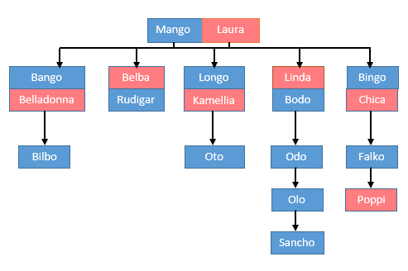

Рисунок 1 – Графическое представление дерева семьи.

Составил базу данных Prolog о поле всех членов семьи.

Составил предикаты man и woman для проверки пола каждого члена семьи.

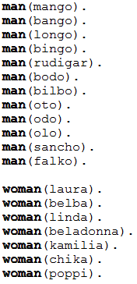

Рисунок 2-предикаты man и woman.

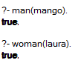

Рисунок 3 – Запрос на проверку пола конкретных членов семьи.



Рисунок 4-предикаты all_man и all_woman.

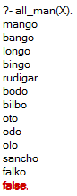 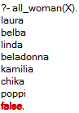

Рисунок 5 – Работа предикатов для вывода всех мужчин и женщин.

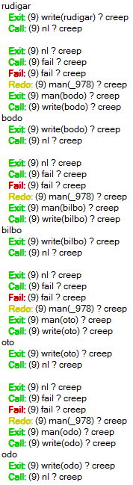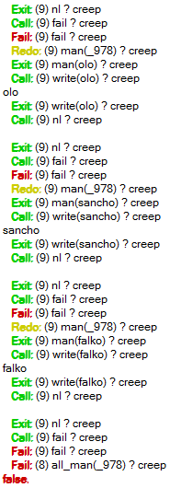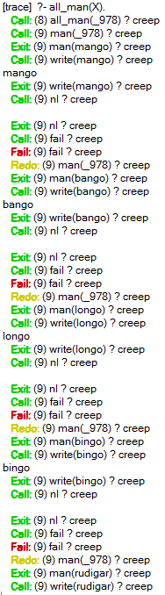  
Рисунок 6 – Трассировка предиката allMen.

Задание 2.

Построил базу данных Prolog отношения «является родителем». Провел несколько запросов к данному предикату.







Рисунок 7 – Результаты вызова предиката parent.

Построил предикат children(X), который выводит всех детей X.



Рисунок 8 – предикат children(X).

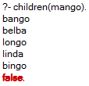

Рисунок 9 – Предикат Children(X).

Задание 3.

Построил предикат mother(X,Y), который проверяет, является ли X матерью Y.



Рисунок 10 – Предиката mother(X).





Рисунок 11 – Работа предикатов mother(X,Y) и mother(X).

Задание 4.

Построил предикаты father(X,Y) и father(X).



Рисунок 13 – Предикаты father(X,Y) и father(X).

Задание 5.

Построил предикаты brother(X,Y) и brothers(X).



Рисунок 15 – Предикаты brother(X,Y) и brothers(X).

   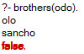

Рисунок 15 – Работа предикатов brother(X,Y) и brothers(X).

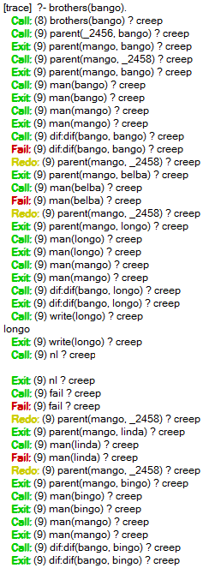 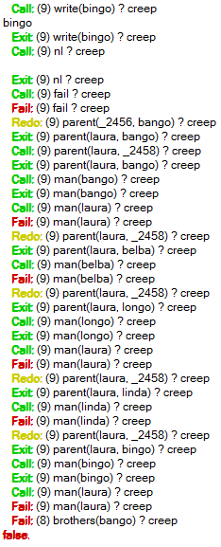

Рисунок 16 - Трассировка brothers(X).

Задание 6.

Построил предикат wife(X,Y) и wife(X).



Рисунок 17 – Предикаты wife(X,Y) и wife(X).

 

Рисунок 18 – Работа предикатов wife(X,Y) и wife(X).

Задание 7.

Построил предикаты b_s(X,Y) и b_s(X).



Рисунок 19 – Предикаты b_s(X,Y) и b_s(X).

 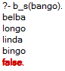

Рисунок 20 – Работа предикатов b_s(X,Y) и b_s(X).

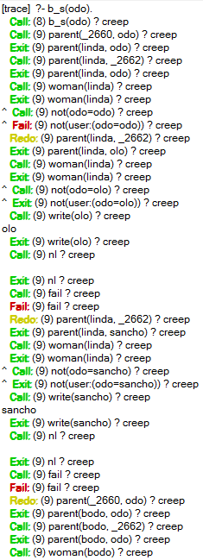

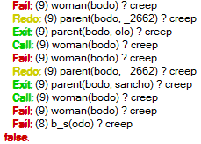

Рисунок 21 – Трассировка предиката b_s(X).

Задание 8.

Дополнил базу фактов семей таким образом, чтобы у каждого ребенка было по 2 бабушки и 2 дедушки.

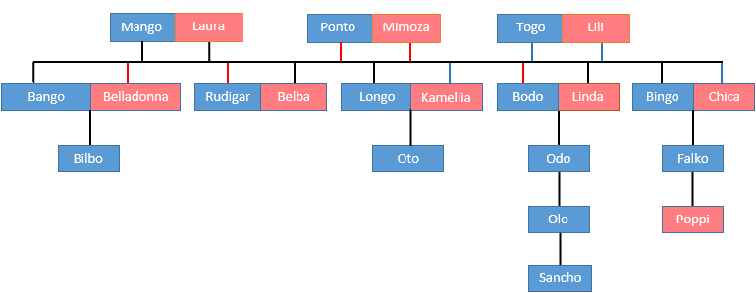

Рисунок 22 – Обновленное древо семьи.

Построил предикаты grand_pa(X,Y) и grand_pas(X).



Рисунок 23 – Предикаты grand_pa(X,Y) и grand_pas(X).



Рисунок 24 – Работа предикатов grand_pa(X,Y) и grand_pas(X).

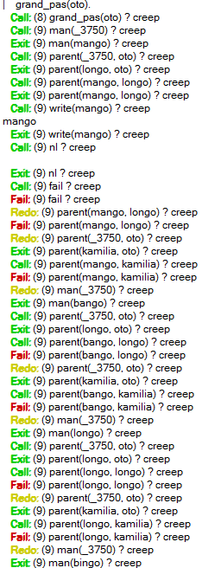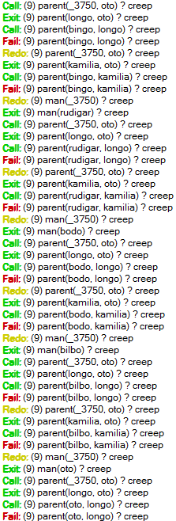

Рисунок 25 – Трассировка предиката grand_pas(X) часть 1.

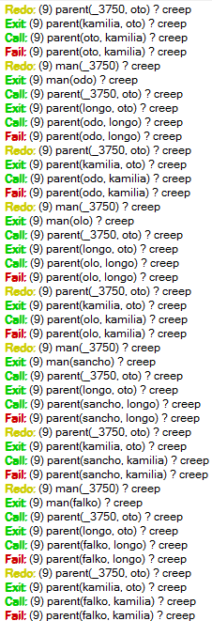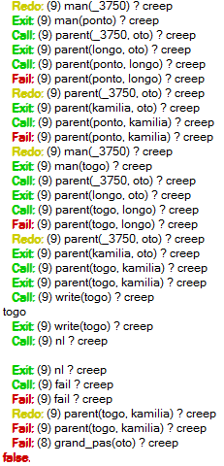

Рисунок 26 – Трассировка предиката grand_pas(X) часть 2.

Задание 9.

Построил предикат grand_ma(X,Y) и grand_mas(X).



Рисунок 27 – Предикаты grand_ma(X,Y)и grand_mas (X).

 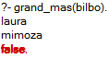

Рисунок 27 – Работа предикатов grand_ma(X,Y)и grand_mas(X).

Задание 10.

Построил предикат grand_pa_and_son(X,Y).



Рисунок 28 – Предикат grand_pa_and_son(X,Y).

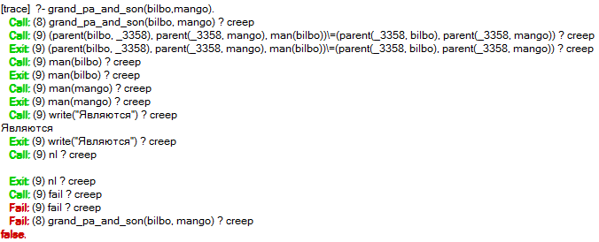

Рисунок 27 – Работа предиката grand_pa_and_son.

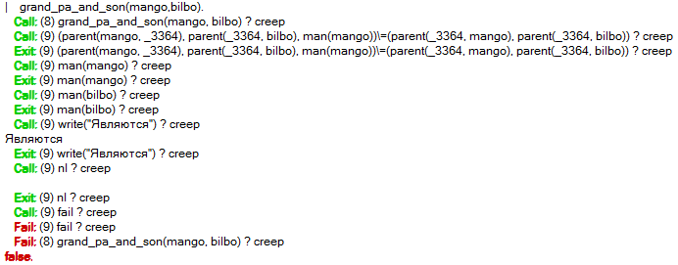

Рисунок 28 – Работа предиката grand_pa_and_son.

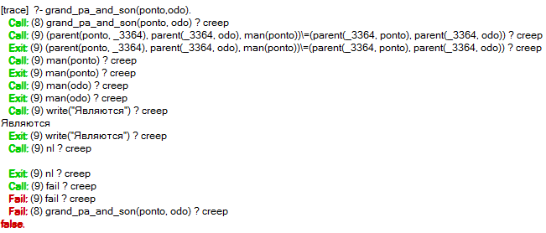

Рисунок 29 – Работа предиката grand_pa_and_son.

Задание 11.

Построил предикат grand_ma_and_son(X,Y).



Рисунок 30 – Предикат grand_ma_and_son(X,Y).

 

Рисунок 31 – Работа предиката grand_ma_and_son(X,Y).

Задание 12.

Построил предикаты uncle(X,Y) и uncles(X).



Рисунок 32 – Предикаты uncle(X,Y) и uncles(X).

 

Рисунок 33 – Работа предиката uncle(X,Y) и uncles(X).

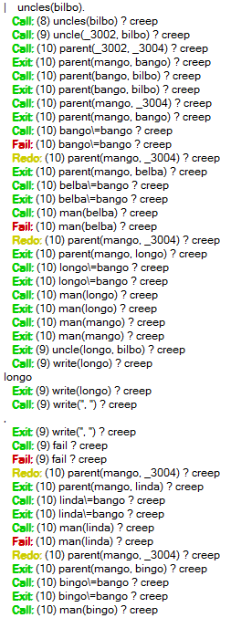 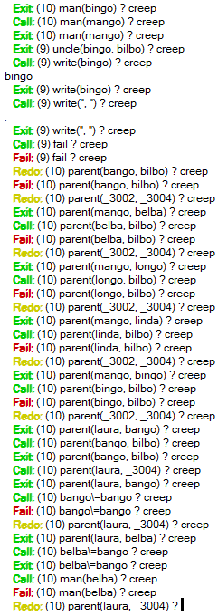

Рисунок 34 – Трассировка предиката uncles(X), часть1.

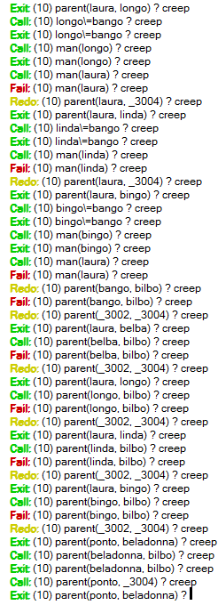 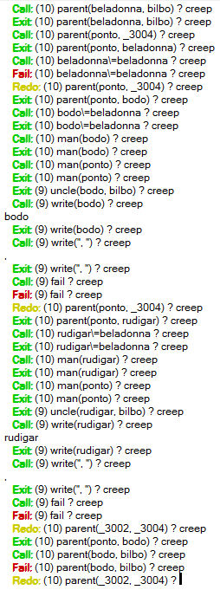

Рисунок 35 – Трассировка предиката uncles(X), часть2.

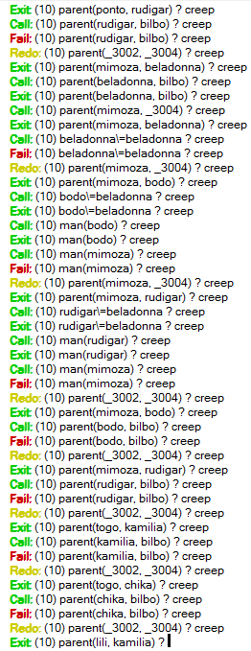 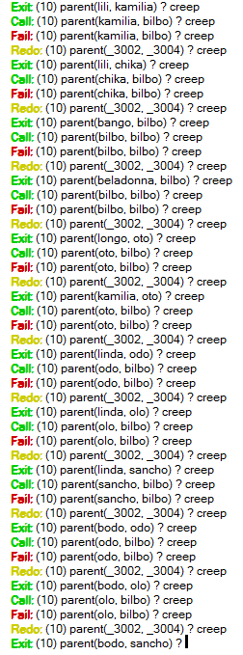

Рисунок 36 – Трассировка предиката uncles(X), часть3.

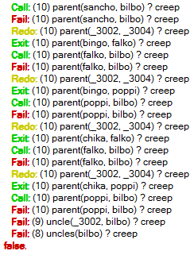

Рисунок 37– Трассировка предиката uncles(X), часть4.

Задание 13.

Построил предикаты nephew(X,Y) и nephew(X).



Рисунок 38 – Предикаты nephew(X,Y) и nephew(X).

 

Рисунок 39 – работа предикатов nephew(X,Y) и nephew(X).